Waarnemen

Je neemt waar met je zintuigen: horen,ruiken,zien, voelen en proeven.

In deze opdracht ga je omschrijven wat je waarneemt in het bos, op de dansvloer en op een druk kruispunt.

1. Je bent in een donker bos.
- beschrijf wat je ziet (of niet…), wat je hoort, wat je
ruikt, wat je voelt, wat je proeft
- zet bij elke waarneming een plaatje

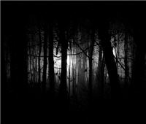

2. Je staat op de dansvloer op het schoolfeest.
- beschrijf wat je ziet, wat je hoort, wat je ruikt, wat je
voelt, wat je proeft
- zet bij elke waarneming een plaatje


3. Je staat op het heel druk kruispunt op de burg. Elseweg.
- beschrijf wat je ziet, wat je hoort, wat je ruikt, wat je
voelt, wat je proeft
- zet bij elke waarneming een plaatje



